Landsholds-præsentation 2021 F3C / F3N

Pilot: | Præsentation:
Stephan Wiese:  Startede med at flyve helikopterkonkurrencer i 1986, med en Schlüter helikopter. Derefter er modellerne blevet bedre og bedre.  I 2004 havde jeg min debut på det danske landshold, som blev afholdt i Bittburg i Tyskland.  Jeg måtte af sundhedsmæssige udfordringer holde en længere pause, men kom tilbage til denne fantastiske sport i 2014. Siden har jeg deltaget i 1 EM og 2 VM i klassen F3C.  Grundet Corona kunne vi ikke sende et hold til Italien 2020, som skulle være et EM. I år står der et VM på højkant, også her er jeg kvalificeret, og jeg er ved at klargøre det hele til at tage af sted og give den gas. Jeg træner virkelig meget og passer meget godt på mit grej.  Jeg flyver med to identiske modeller af typen Miniature Aircraft Whiplash 730E  Motore Xnova 4530 500KV  Kingmax Servoer BLS01  Gyro Futaba CGY760R  Rotorblade: RVE F3C 745/239  Radio: Futaba T16SZ Pottless | 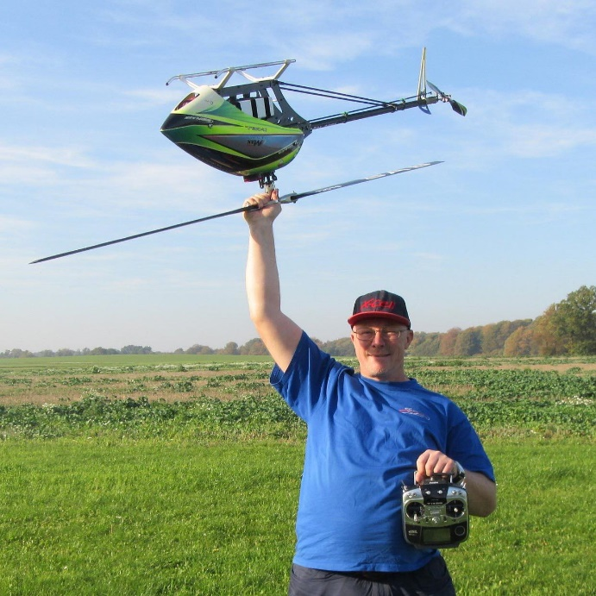
Lukasz Olchava:

